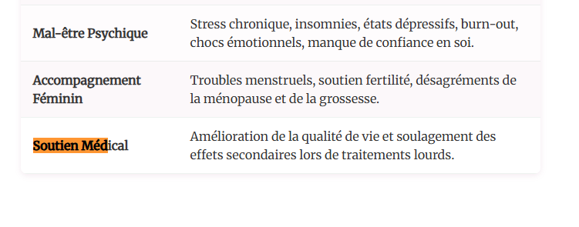
Changer soutient médical,
(Chimiothérapie, radiothérapie)

1) Ou case enfant,
3) case blessure de l’âmes :
- mentionner les brulure en avant
2) Accompagnements enfants :
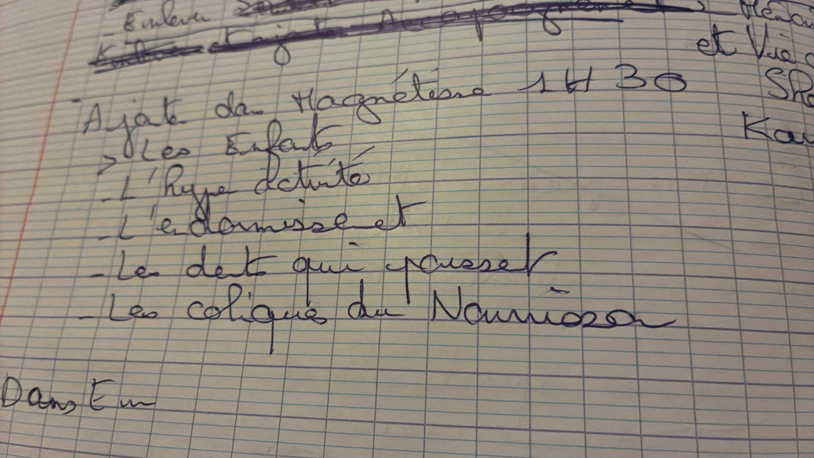
A qui s’adresse le magnétisme dans Faq pour dire que ca va a tout le monde enfants comme adulte
check https://www.magnetiseur-hypnoselyon.fr/
elisechatel

